Лепка «Гуси, лебеди и утки на озере»
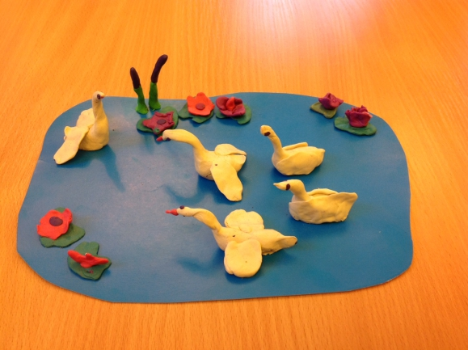

Аппликация «Ласточки, стрижи» - техника рваной бумаги
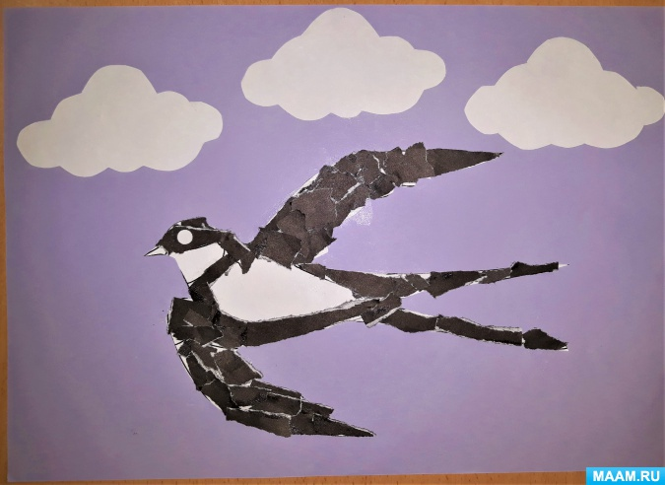

Сюжетное рисование «Грачи прилетели»
Приведен пример рисования птиц при помощи геометрических фигур

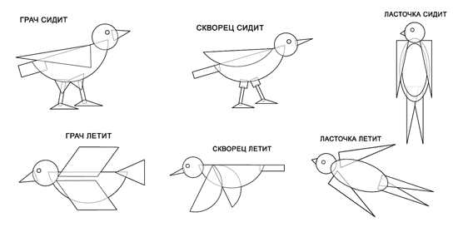
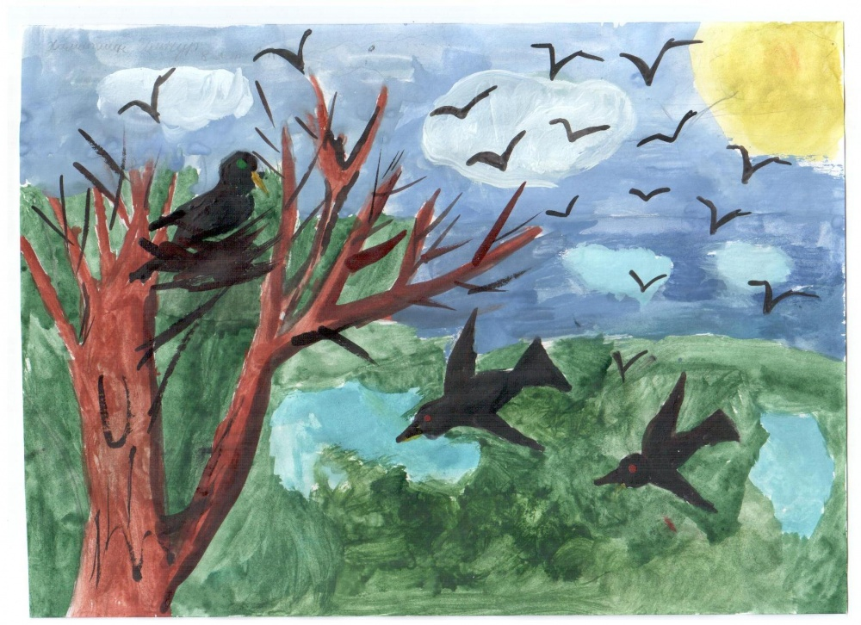
Примерный рисунок

Конструирование в технике «оригами» «Лебедь»

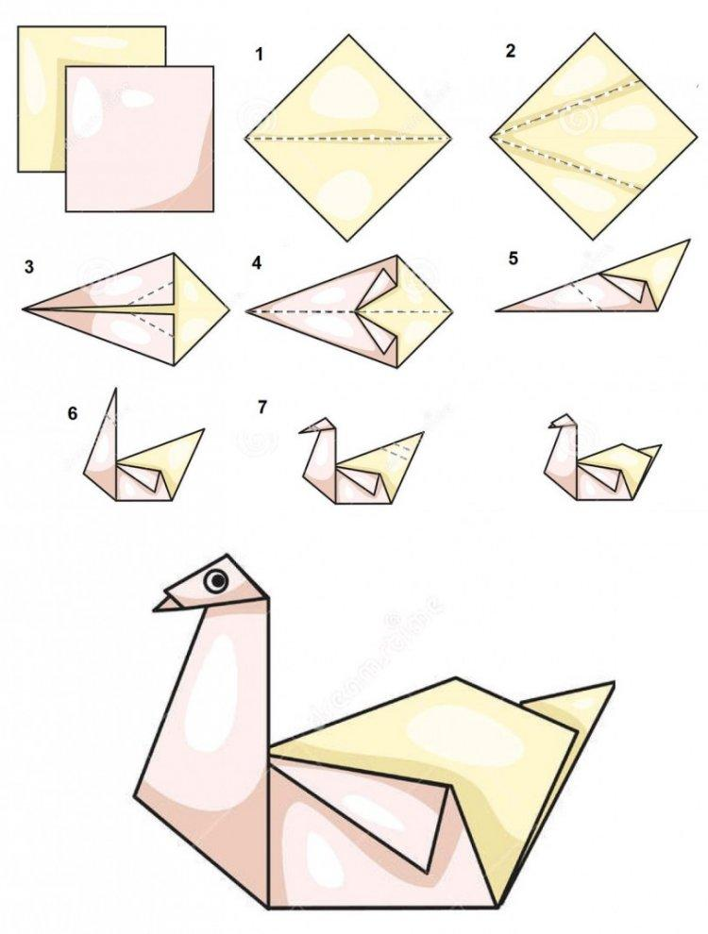

Чтение рассказов В. Бианки «Чей нос лучше», «Кто чем поет», «Плавунчик» и др.

«Лебедь»
Аксаков С. Т.
Лебедь по своей величине, силе, красоте и величавой осанке давно и справедливо назван царем всей водяной, или водоплавающей, птицы. Белый как снег, с блестящими, прозрачными небольшими глазами, с черным носом и черными лапами, с длинною, гибкою и красивою шеею, он невыразимо прекрасен, когда спокойно плывет между зеленых камышей по темно-синей, гладкой поверхности воды.

«Движения лебедя»
Аксаков С. Т.
Все движения лебедя исполнены прелести: начнет ли он пить и, зачерпнув носом воды, поднимет голову вверх и вытянет шею; начнет ли купаться, нырять и плескаться своими могучими крыльями, далеко разбрасывая брызги воды, скатывающиеся с его пушистого тела; начнет ли потом охорашиваться, легко и свободно закинув дугою назад свою белоснежную шею, поправляя и чистя носом на спине, боках и в хвосте смятые или замаранные перья; распустит ли крыло по воздуху, как будто длинный косой парус, и начнет также носом перебирать в нем каждое перо, проветривая и суша его на солнце, — все живописно и великолепно в нем.

«Ребята и утята»

М. Пришвин
Маленькая дикая уточка чирок-свистунок решилась, наконец-то, перевести своих утят из леса, в обход деревни, в озеро на свободу. Весной это озеро далеко разливалось, и прочное место для гнезда можно было найти только версты за три, на кочке, в болотистом лесу. А когда вода спала, пришлось все три версты путешествовать к озеру.
В местах, открытых для глаза человека, лисицы и ястреба, мать шла позади, чтобы не выпускать утят ни на минуту из виду. И около кузницы, при переходе через дорогу, она, конечно, пустила их вперёд. Вот тут их увидели ребята и зашвыряли шапками. Всё время, пока они ловили утят, мать бегала за ними с раскрытым клювом или перелётывала в разные стороны на несколько шагов в величайшем волнении. Ребята только было собрались закидать шапками мать и поймать её, как утят, но тут я подошёл.
— Что вы будете делать с утятами? — строго спросил я ребят.
Они струсили и ответили:
— Пустим.
— Вот то-то «пустим»! — сказал я очень сердито. — Зачем вам надо было их ловить? Где теперь мать?
— А вон сидит! — хором ответили ребята.
И указали мне на близкий холмик парового поля, где уточка действительно сидела с раскрытым от волнения ртом.
— Живо, — приказал я ребятам, — идите и возвратите ей всех утят!
Они как будто даже и обрадовались моему приказанию и побежали с утятами на холм. Мать отлетела немного и, когда ребята ушли, бросилась спасать своих сыновей и дочерей. По-своему она им что-то быстро сказала и побежала к овсяному полю. За ней побежали утята — пять штук. И так по овсяному полю, в обход деревни, семья продолжала своё путешествие к озеру.
Радостно снял я шляпу и, помахав ею, крикнул:
— Счастливый путь, утята!
Ребята надо мной засмеялись.
— Что вы смеётесь, глупыши? — сказал я ребятам. — Думаете, так-то легко попасть утятам в озеро? Снимайте живо все шапки, кричите «до свиданья»!
И те же самые шапки, запылённые на дороге при ловле утят, поднялись в воздух; все разом закричали ребята:
— До свиданья, утята!
«Скворцы» (отрывок) Куприн А.И.
... Мы с нетерпением ждали, когда к нам в сад опять прилетят старые знакомые — скворцы, эти милые, веселые, общительные птицы, первые перелетные гости, радостные вестники весны.
Итак, мы дождались скворцов. Подправили старые скворечники, покривившиеся от зимних ветров, подвесили новые.
... Воробьи вообразили, будто эта любезность делается для них, и тотчас же, при первом тепле, заняли скворечники.
Наконец девятнадцатого, вечером (было еще светло), кто-то закричал: «Смотрите — скворцы!»
И правда, они сидели высоко на ветках тополей и, после воробьев, казались непривычно большими и чересчур черными...
Два дня скворцы точно набирались сил и все навешали и осматривали прошлогодние знакомые места. А потом началось выселение воробьев. Особенно бурных столкновений между скворцами и воробьями я при этом не замечал. Обыкновенно скворцы по два сидят высоко над скворечниками и, по-видимому, беспечно о чем-то болтают между собой, а сами одним глазом, искоса, пристально поглядывают вниз. Воробью жутко и трудно. Нет-нет — высунет свой острый хитрый нос из круглой дырочки — и назад. Наконец, голод, легкомыслие, а может быть, робость дают себя знать. «Слетаю, — думает, — на минутку и сейчас же назад. Авось перехитрю. Авось не заметят». И только успеет отлететь на сажень, как скворец камнем вниз и уже у себя дома.
И уже теперь пришел конец воробьиному временному хозяйству. Скворцы стерегут гнездо поочередно: один сидит — другой летает по делам. Воробьям никогда до такой уловки не додуматься.
... И вот, с огорчения, начинаются между воробьями великие побоища, во время которых летят в воздух пух и перья. А скворцы сидят высоко на деревьях да еще подзадоривают: «Эй, ты, черноголовый! Тебе вон того, желтогрудого, во веки веков не осилить». — «Как? Мне? Да я его сейчас!» — «А ну-ка, ну-ка...»
И пойдет свалка. Впрочем, весною все звери и птицы... дерутся гораздо больше...
Заучивание стихотворения Е. Благининой
Журавушка
Прилетел журавушка
На старые места:
Травушка - муравушка
Густым - густа!
Ивушка над заводью
Грустным - грустна!
А водица в заводи
Чистым - чиста!
А заря над ивушкой
Ясным - ясна!
Весело журавушке:
Весным - весна!

Аппликация: «Пасхальная открытка»

